THỰC HÀNH AN TOÀN HỆ THỐNG THÔNG TIN
LAB 7
XÂY DỰNG CHÍNH SÁCH WEB PROTECTION
TRÊN MÔ HÌNH pfSense + WEB PROXY
1150080104 - Vũ Bá Lực - 11-ĐH-THMT
yt : https://youtu.be/HGUn13Cm70o
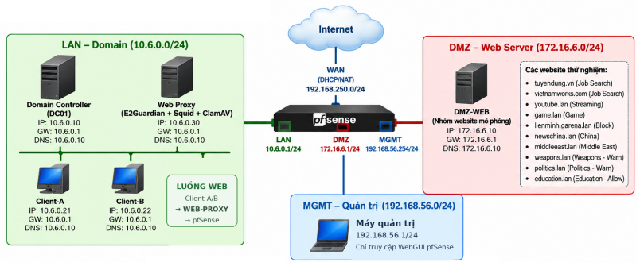

A. TỔNG QUAN VÀ NGUYÊN TẮC CHUYỂN ĐỔI 3
1. Mục tiêu 3
B. KIẾN TRÚC LAB 7 VÀ TÀI NGUYÊN 3
1. Thành phần kế thừa từ LAB 6 3
2. Tài nguyên mới bắt buộc 4
C. CHUẨN BỊ WEB-PROXY VÀ WEBSITE MÔ PHỎNG 5
1. Chuẩn bị WEB-PROXY 5
2. Luồng E2Guardian -> Squid 6
3. Chuẩn bị website mô phỏng tại DMZ-WEB 8
4. Tạo DNS lab7.test trên DC01 10
5. Cấu hình trình duyệt dùng proxy 11
D. CẤU HÌNH pfSense ÉP LƯU LƯỢNG WEB QUA PROXY 12
1. Tạo Alias 12
2. Ruleset tối thiểu trên LAN 12
3. Kiểm thử chống bypass 14
E. XÂY DỰNG CHÍNH SÁCH WEB 16
1. Hard block - không cho bypass 16
2. Warning / temporary bypass 17
3. Exception / whitelist 18
4. Entertainment/Game theo thời gian 20
5. ClamAV download scanning 22
6. Giới hạn file lớn hơn 100 MB 23
7. Tùy biến trang block 24
F. KIỂM THỬ THEO KỊCH BẢN 26
Câu hỏi phân tích 27

A. TỔNG QUAN VÀ NGUYÊN TẮC CHUYỂN ĐỔI

1. Mục tiêu
Bài gốc tập trung vào Web Protection: xây dựng chính sách truy cập website, phân loại/chặn/cảnh báo theo nhóm nội dung, giới hạn truy cập, quét virus khi tải file, giới hạn kích thước download, mở khóa tạm thời và xử lý HTTPS inspection.
- không cài Squid trực tiếp trên pfSense

B. KIẾN TRÚC LAB 7 VÀ TÀI NGUYÊN

1. Thành phần kế thừa từ LAB 6
Thành phần | IP / mạng | Trạng thái
pfSense-LAB6 | MGMT 192.168.56.254; LAN 10.6.0.1; DMZ 172.16.6.1 | Dùng lại
Máy thật quản trị | 192.168.56.1/24 | Dùng lại
DC01 | 10.6.0.10/24, DNS/AD | Dùng lại
Client-A | 10.6.0.21/24 | Dùng lại
Client-B | 10.6.0.22/24 | Dùng lại
DMZ-WEB | 172.16.6.10/24 | Dùng lại, bổ sung website LAB 7

2. Tài nguyên mới bắt buộc
Tài nguyên mới | Cấu hình | Vai trò
WEB-PROXY | Ubuntu Server 24.04 LTS; 2 GB RAM; 2 vCPU; 20 GB disk; IP 10.6.0.30/24; GW 10.6.0.1; DNS 10.6.0.10 | E2Guardian :8080 -> Squid :3128 -> pfSense
LAB7_Resources_Student.zip | Bộ file kèm bài | Danh sách policy, script DMZ-WEB/DNS, proxy notes, report template
Snapshot LAB7_START | Snapshot trước khi ép proxy | Khôi phục nhanh nếu rule làm mất web

C. CHUẨN BỊ WEB-PROXY VÀ WEBSITE MÔ PHỎNG

1. Chuẩn bị WEB-PROXY
Bước 1: Tạo Ubuntu Server 24.04 LTS tên WEB-PROXY, 2 GB RAM, 2 vCPU và 20 GB disk.
Bước 2: Gắn một card Internal Network cùng lab6-lan. Đặt IP 10.6.0.30/24, Gateway 10.6.0.1 và DNS 10.6.0.10.
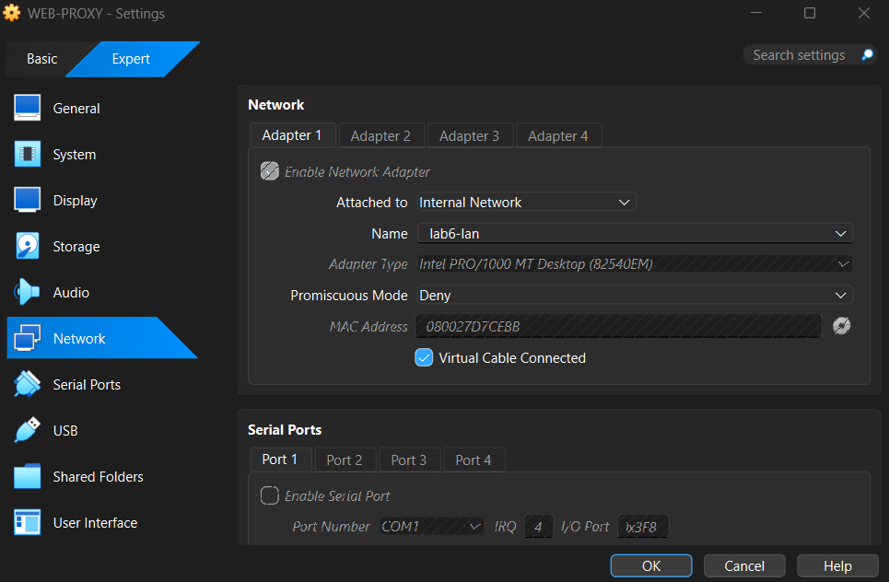
Bước 3: Kiểm tra ping 10.6.0.1 và 10.6.0.10. Chỉ tiếp tục khi DNS từ DC01 hoạt động.
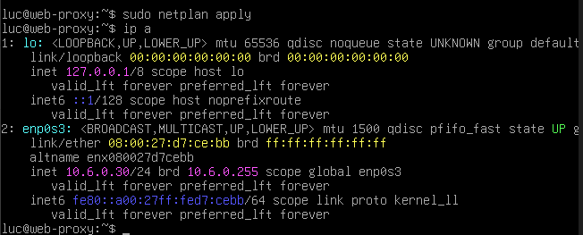
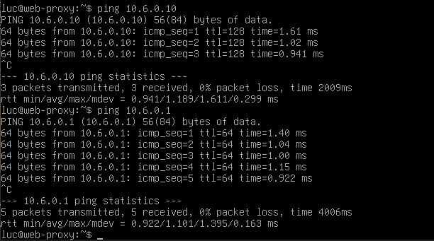
Đã ping được cả 2
Bước 4: Cài Squid, E2Guardian và ClamAV theo lệnh dưới đây hoặc chạy file install_lab7_proxy.sh.

2. Luồng E2Guardian -> Squid
Dịch vụ | Địa chỉ nghe | Vai trò
E2Guardian | 10.6.0.30:8080 | Điểm proxy client; URL/content policy, warning, AV
Squid | 127.0.0.1:3128 | Upstream forward proxy; chỉ localhost được sử dụng
ClamAV daemon | Local socket/service | Quét đối tượng do E2Guardian chuyển tới scanner
sudo nano /etc/squid/squid.conf
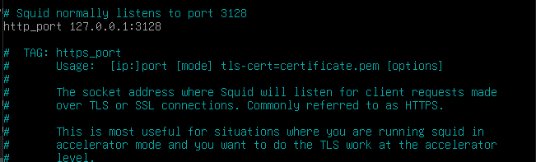
Crtl + W để tìm http-port rồi sửa lại IP như trên
sudo nano /etc/e2guardian/e2guardian.conf
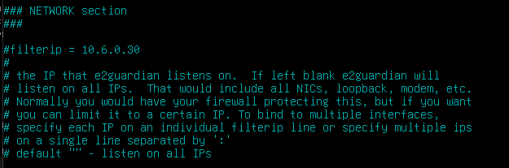
Ctrl + W để tìm filterip và filterport
filterip = 10.6.0.30
filterport = 8080
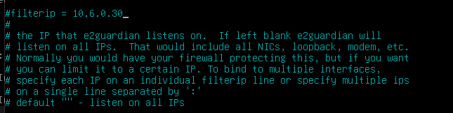

#Lệnh để reset dịch vụ
sudo systemctl restart squid
sudo systemctl restart e2guardian
#Lệnh để kiểm tra trạng thái dịch vụ (phải active)
sudo systemctl status squid
sudo systemctl status e2guardian

3. Chuẩn bị website mô phỏng tại DMZ-WEB
Bộ tài nguyên 01_DMZ_WEB chứa script tạo 13 virtual host Nginx và các file test 10MB/100MB/110MB. Tất cả FQDN trỏ về 172.16.6.10 nên kết quả độc lập với Internet và luôn có thể lặp lại.
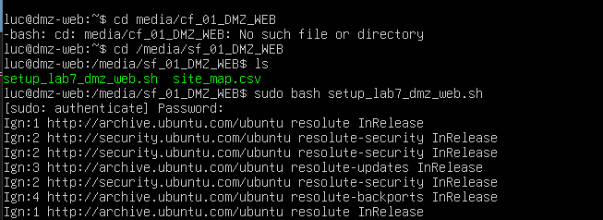
Sau 1117 kiếp nạn, gặp rắc rối ở quyền, rắc rối ở việc chia sẻ file giữa máy thật và máy ảo, cài đặt, Rule cũ ở Lab6 cô lập DMZ em quên tắt thì em đã chạy được cái file này
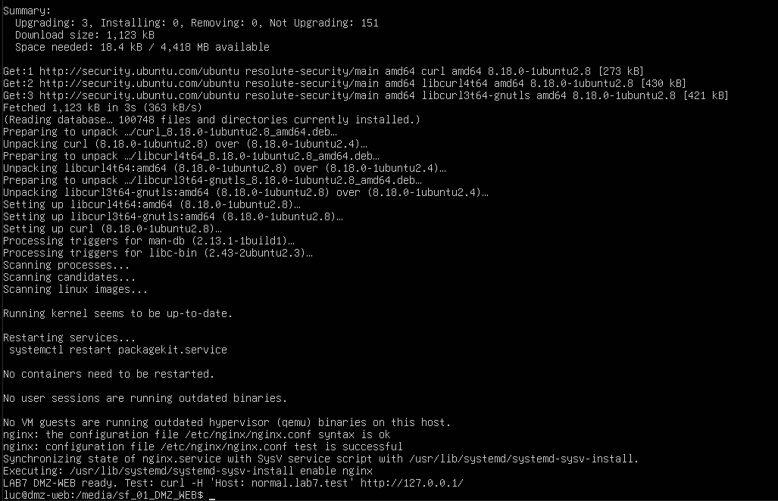
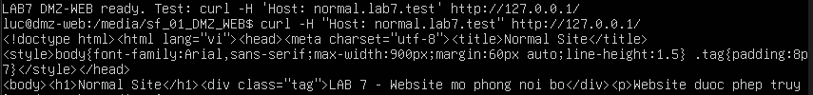

4. Tạo DNS lab7.test trên DC01
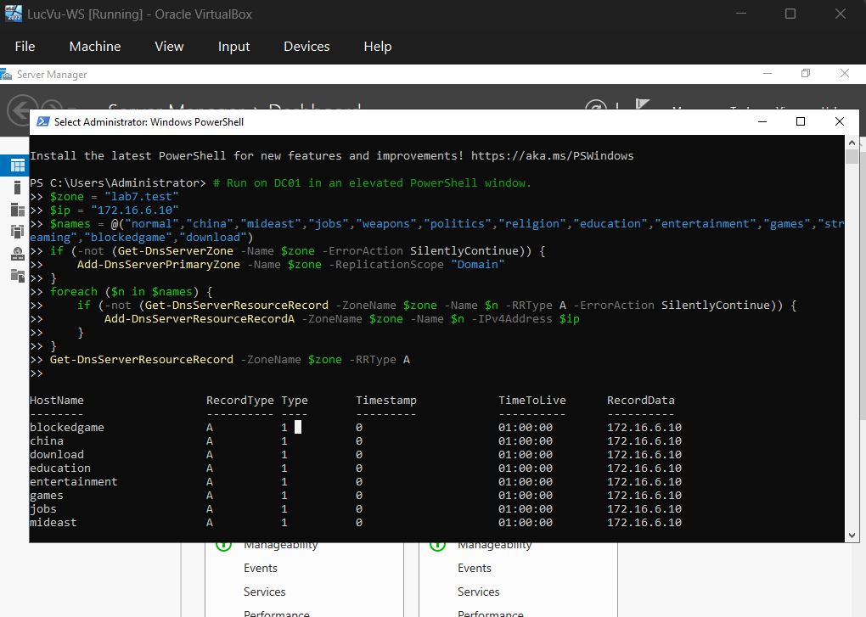
Chạy lại code trong file của thầy gửi
Vào Client-B/A (cùng 1 máy Linux) để test
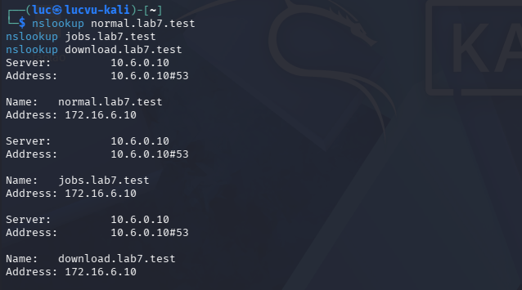

5. Cấu hình trình duyệt dùng proxy
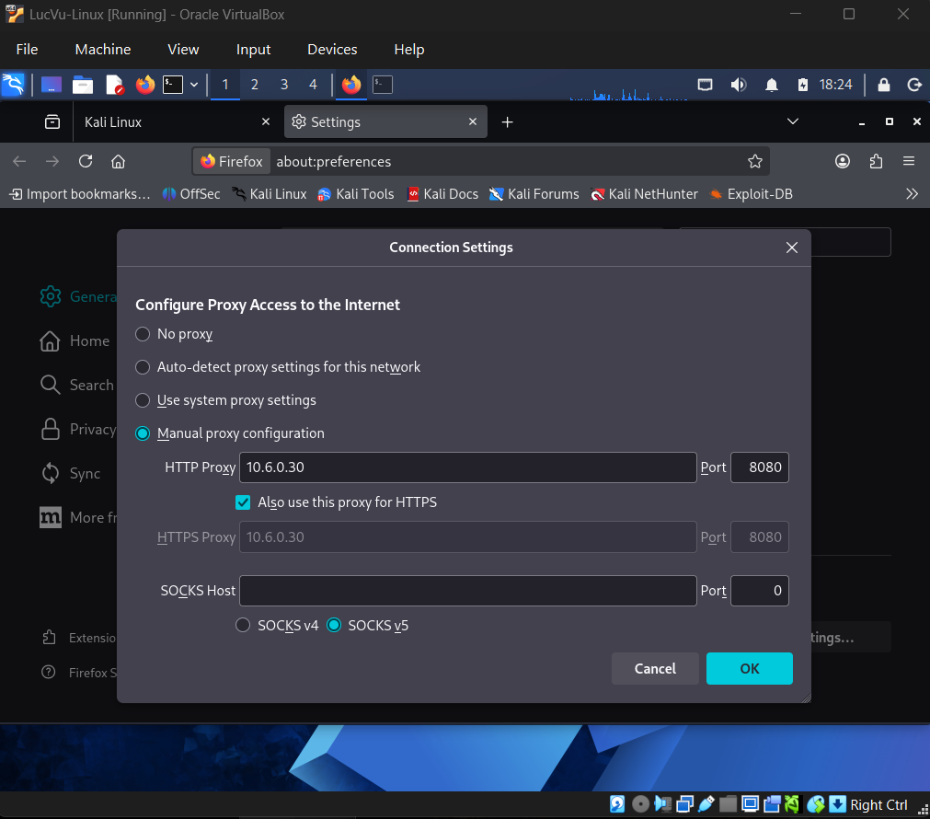
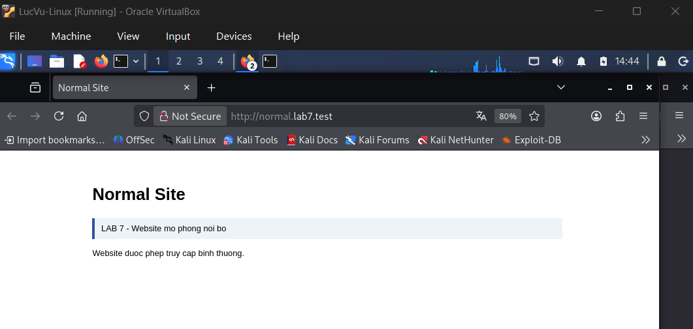

D. CẤU HÌNH pfSense ÉP LƯU LƯỢNG WEB QUA PROXY

1. Tạo Alias
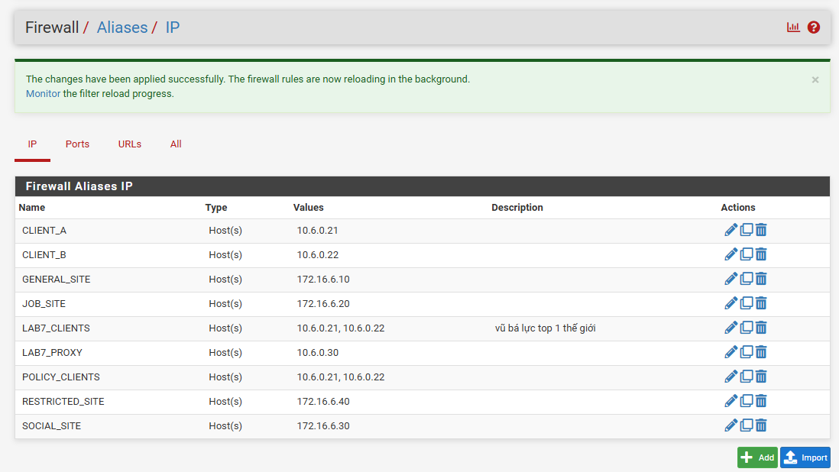
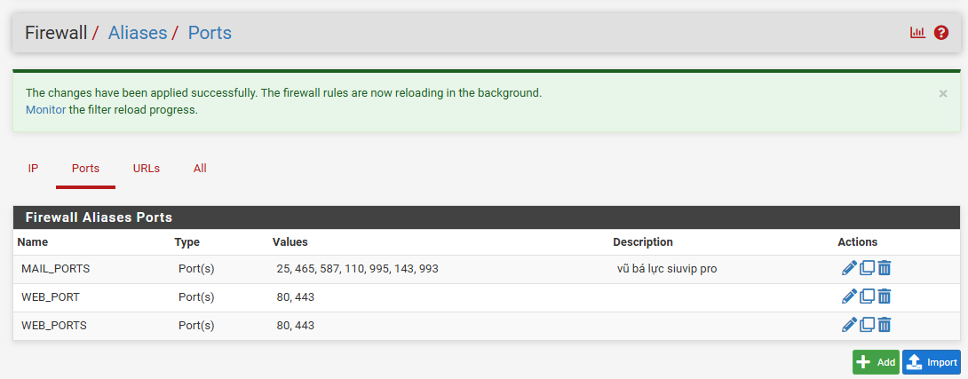

2. Ruleset tối thiểu trên LAN

STT | Action | Source | Destination | Port | Ý nghĩa
1 | Pass | LAN net | 10.6.0.10 | TCP/UDP 53 | DNS về DC01
2 | Pass | LAB7_CLIENTS | LAB7_PROXY | TCP 8080 | Client dùng E2Guardian
3 | Pass | LAN net | Any | MAIL_PORTS | Cho email theo yêu cầu gốc
4 | Block | LAB7_CLIENTS | Any | WEB_PORTS | Chặn web trực tiếp để chống bypass
5 | Pass | LAB7_PROXY | Any | WEB_PORTS | Cho proxy đi HTTP/HTTPS
6 | Pass | LAB7_PROXY | 172.16.6.10 | TCP 80 | Cho proxy vào site test DMZ
7 | Block | LAN net | Any | Any | Explicit deny cho bài thực hành

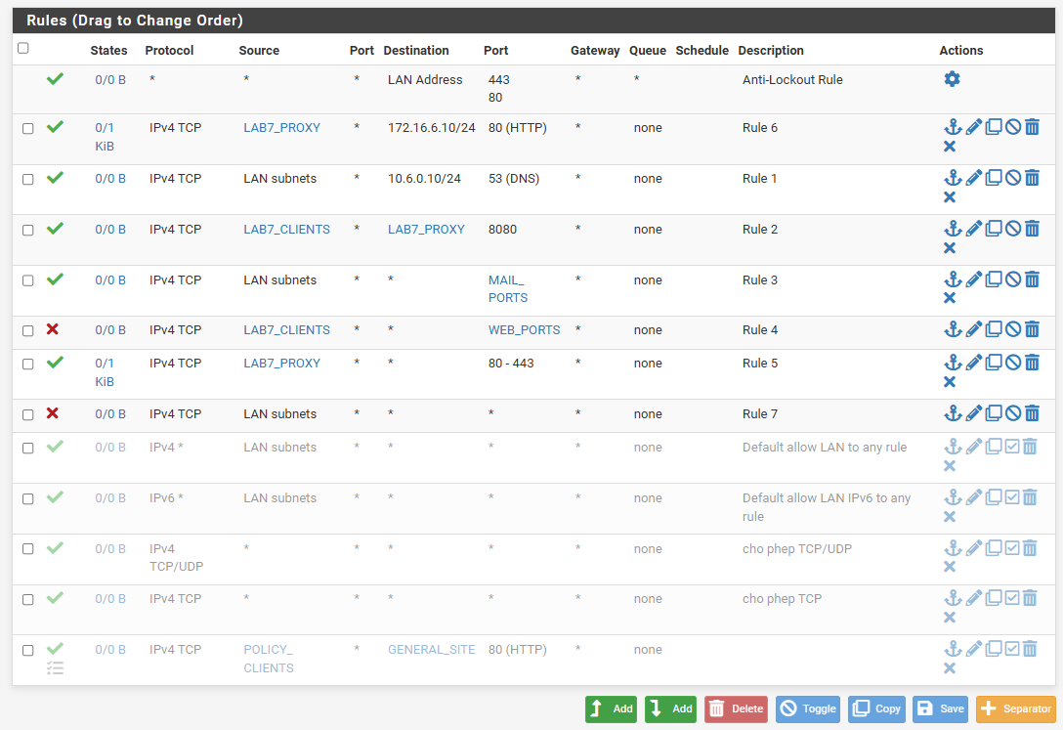

3. Kiểm thử chống bypass
Bước 1: Giữ proxy trên browser và truy cập http://normal.lab7.test: phải thành công.
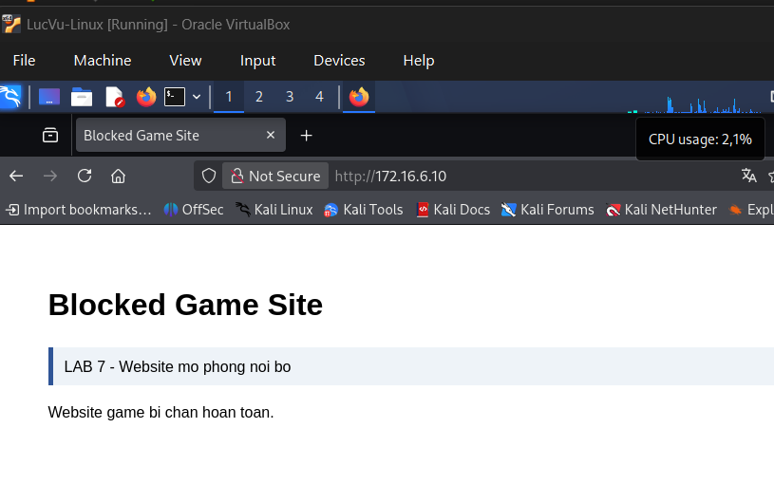
Bước 2: Tắt proxy trên browser rồi thử truy cập website HTTP/HTTPS: Client-A/B phải bị pfSense chặn direct 80/443.
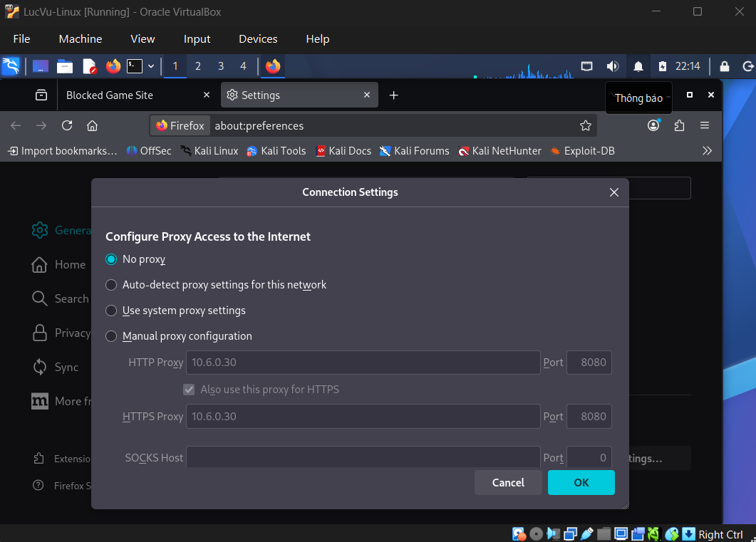
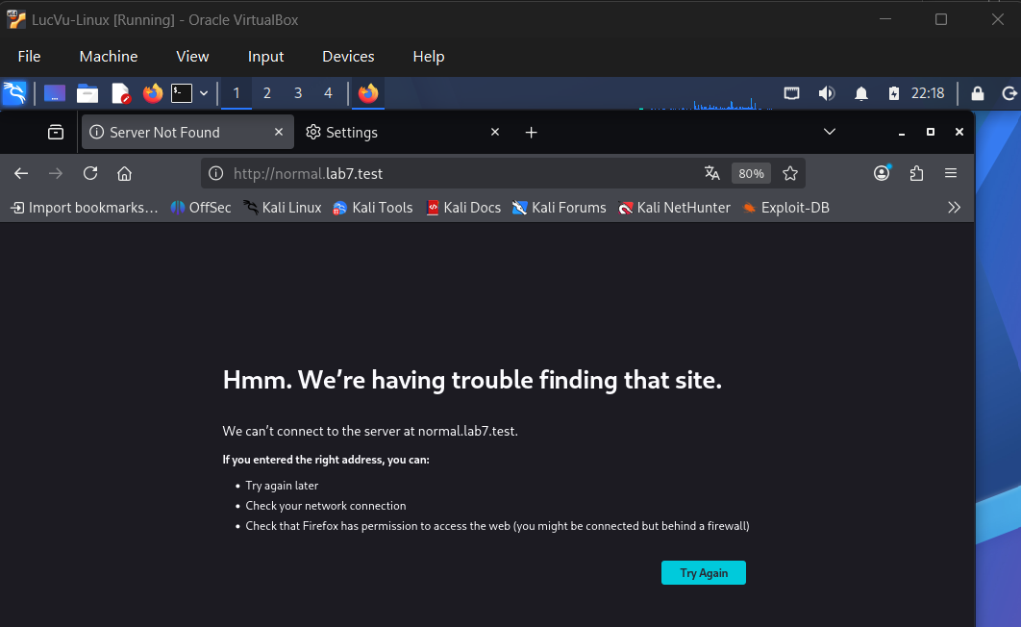
Bước 3: Từ WEB-PROXY thử curl tới normal.lab7.test hoặc website Internet được phép: kết nối phải thành công
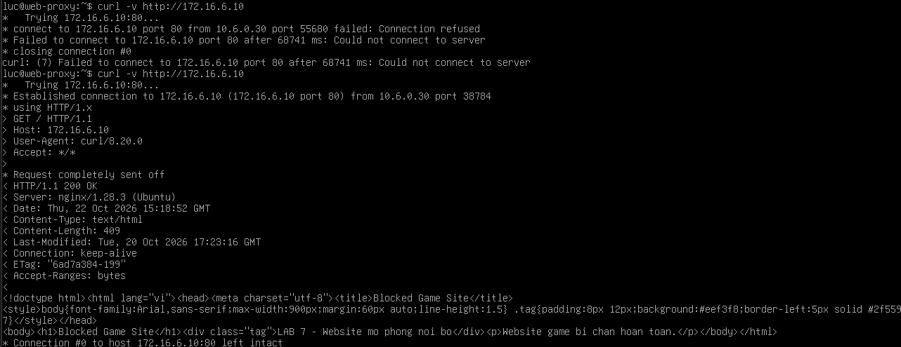

E. XÂY DỰNG CHÍNH SÁCH WEB

1. Hard block - không cho bypass
Nhóm | Domain mẫu | Kết quả
Geo-Sim China | china.lab7.test | Block
Geo-Sim Middle East | mideast.lab7.test | Block
Job Search | jobs.lab7.test | Block
Specific Game | blockedgame.lab7.test | Block

sudo nano /etc/e2guardian/lists/bannedsitelist để sửa các dòng dưới
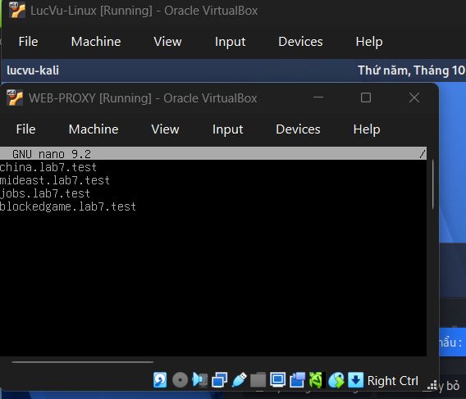

2. Warning / temporary bypass
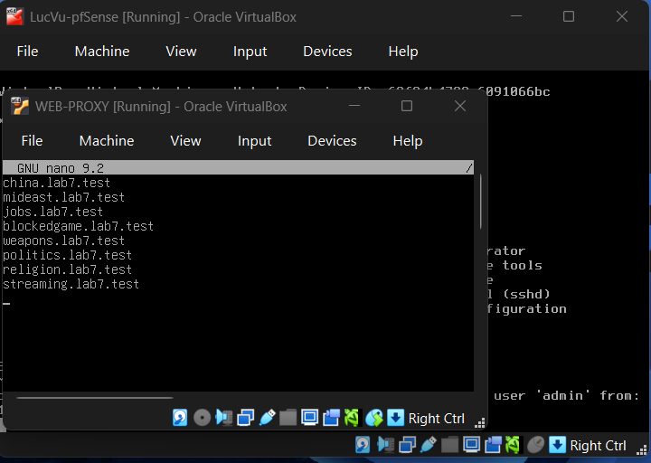

sudo nano /etc/e2guardian/e2guardianf1.conf rồi tìm và sửa bypass = 300
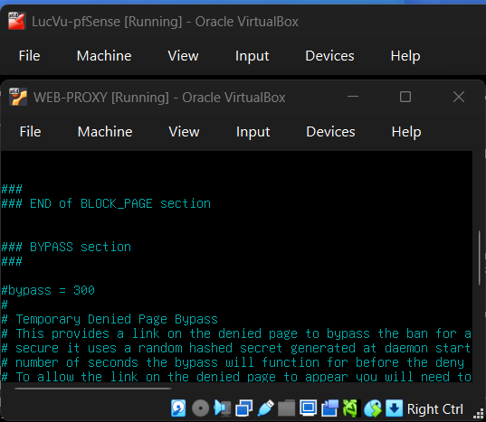

3. Exception / whitelist
sudo nano /etc/e2guardian/lists/exceptionsitelist và sửa các dòng bên dưới
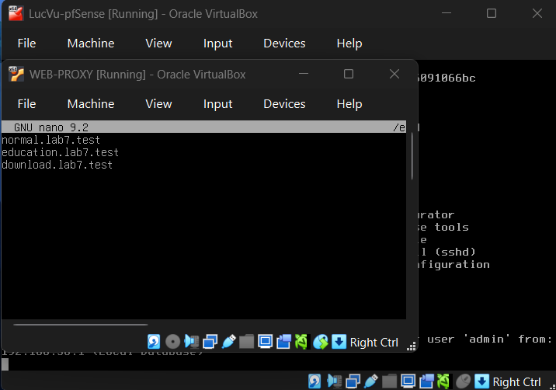

sudo systemctl restart e2guardian , khởi động lại e2guardian
http://jobs.lab7.test, phải bị chặn
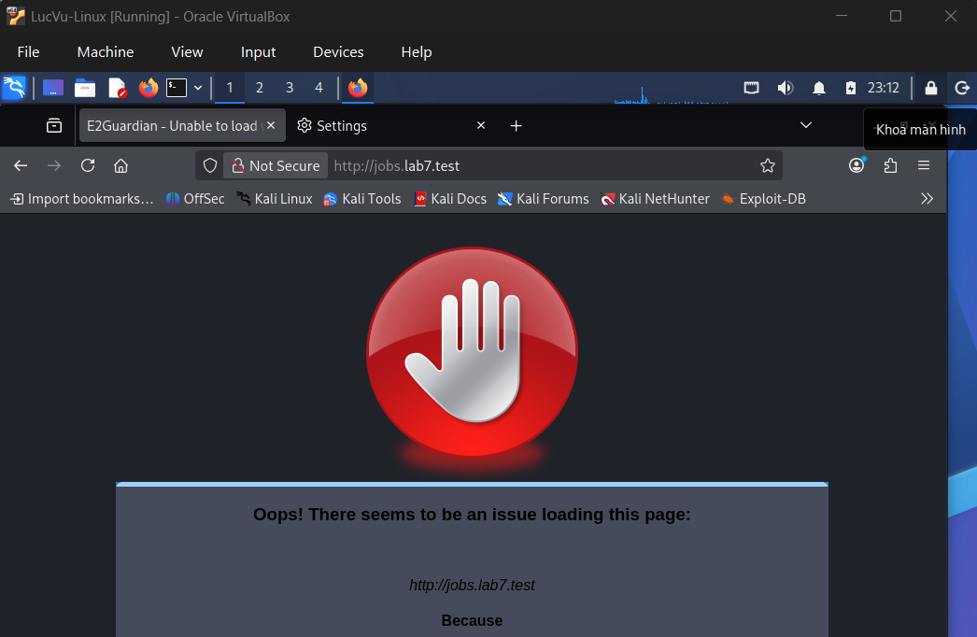
http://weapons.lab7.test, phải bị chặn
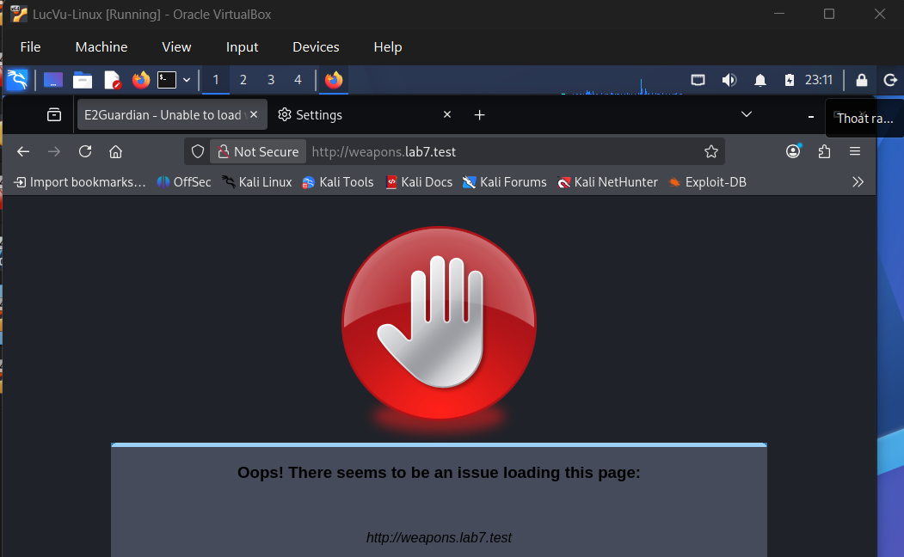

http://education.lab7.test vào được bình thườngk8i
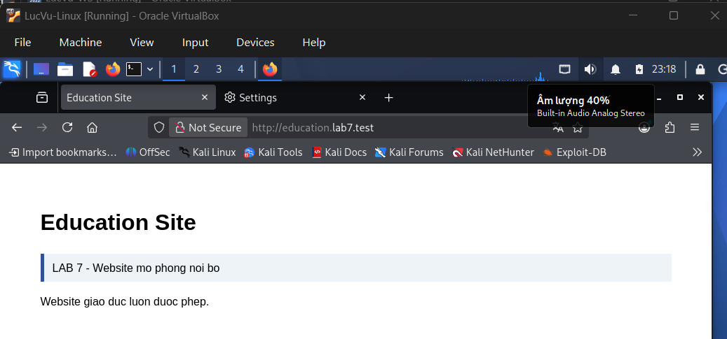
http://normal.lab7.test vào được bình thường
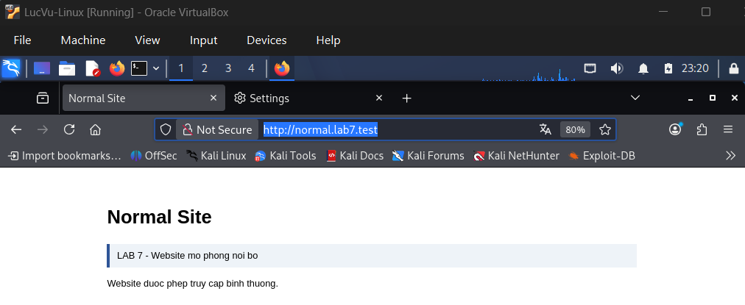

4. Entertainment/Game theo thời gian
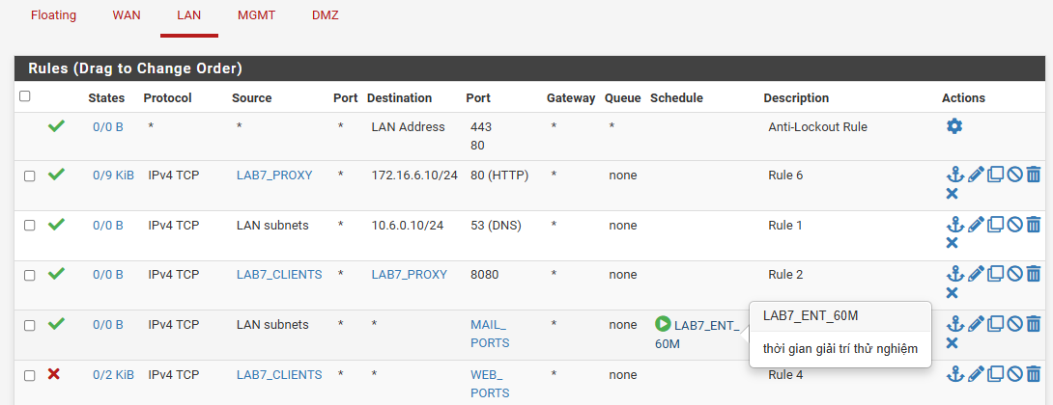

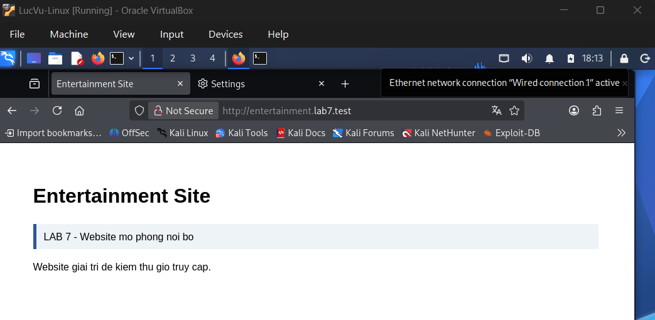
Khi quá thời gian giải trí thì không vào được nữa
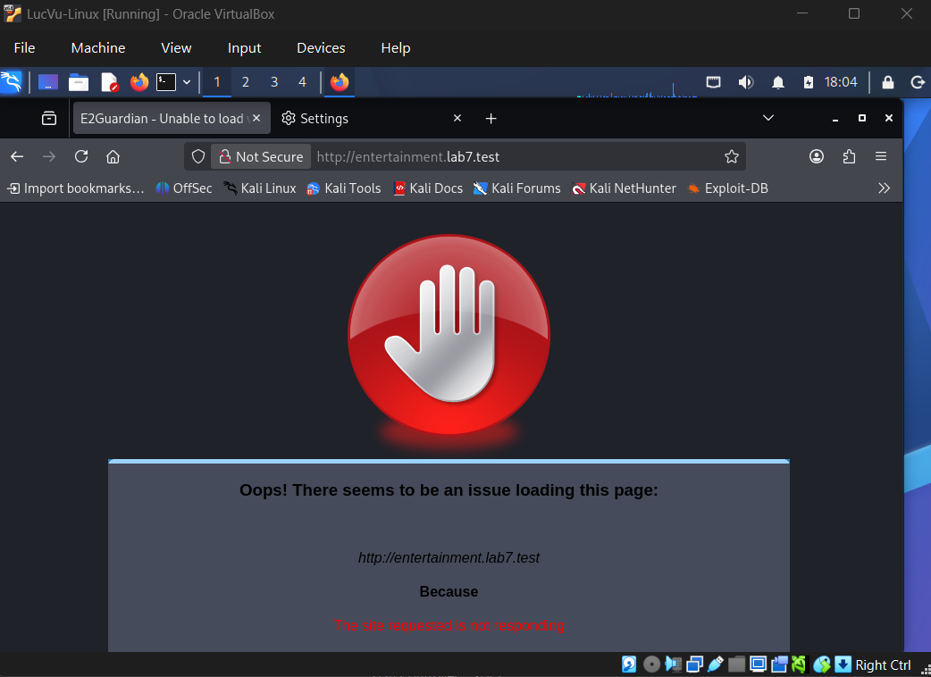

5. ClamAV download scanning
Kiểm tra daemon có chạy chưa
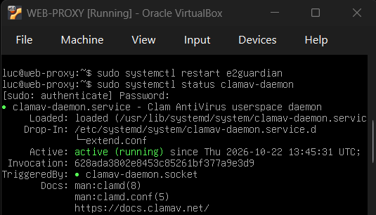
sudo nano /etc/e2guardian/e2guardian.conf để sửa thành tên file như ở dưới (nhớ bỏ # trước đầu dòng để lệnh chạy được)
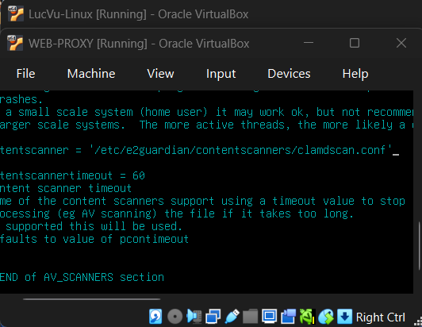

sudo systemctl restart e2guardian, nhớ restart lại

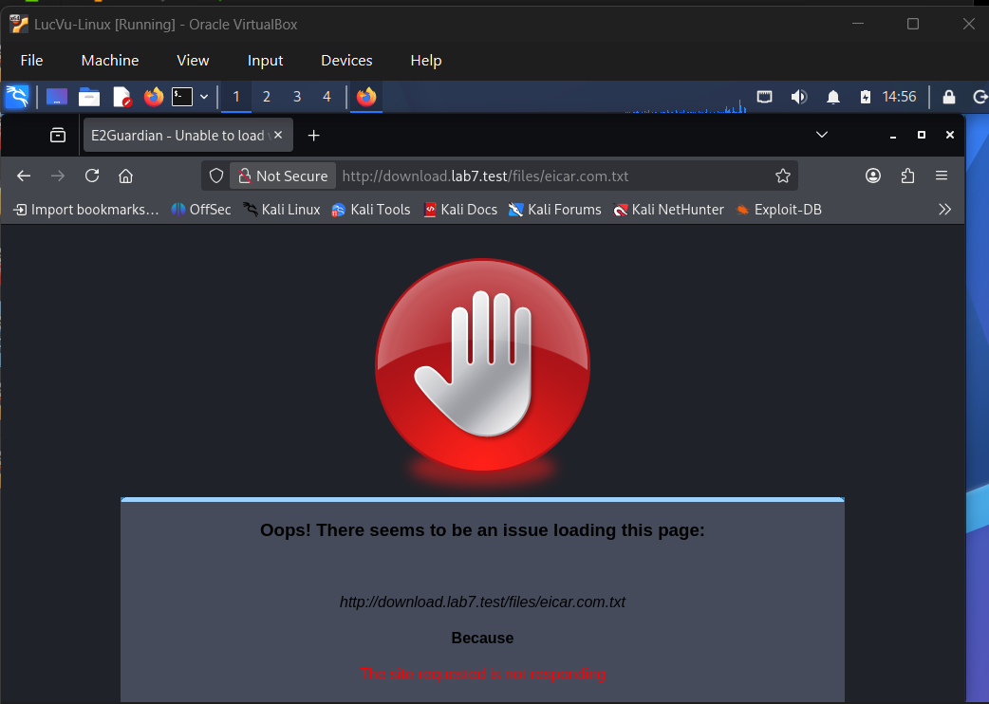
Kết quả bị chặn

6. Giới hạn file lớn hơn 100 MB
sudo nano /etc/squid/squid.conf - tìm và thêm dòng reply_body_max_size 100 MB
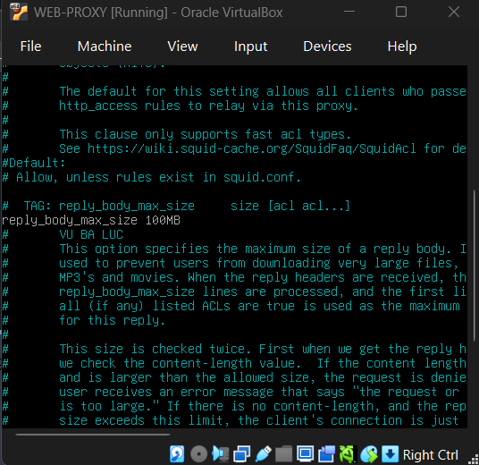

sudo systemctl restart squid (nhớ restart mỗi khi cấu hình xong)
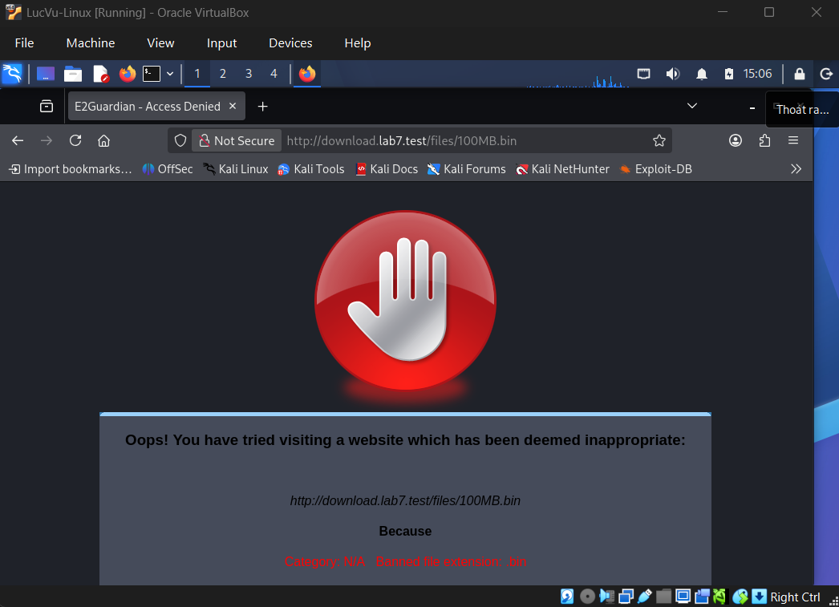

7. Tùy biến trang block
File tài nguyên có rất nhiều template và em sẽ chọn file block.html
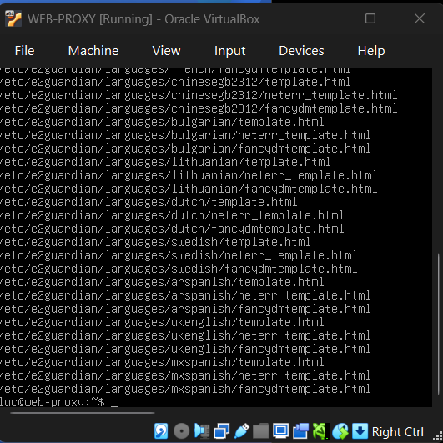

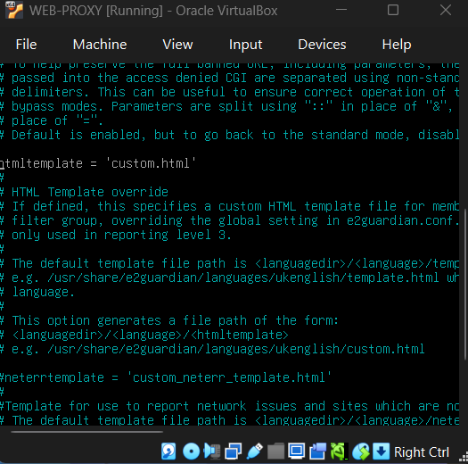
sudo nano /etc/e2guardian/e2guardianf1.conf , mở ra tìm htmltemplate và bỏ đi dấu #
lưu lại và nhớ sudo systemctl restart e2guardian để restart
Phát hiện vấn đề, file html mà em sửa và thêm vào khi restart nó bị lỗi nên em sửa lại thành mặc định, ảnh dưới là kiểm tra bị chặn, theo bước thì custom html nhưng em cũng custom mà lỗi file html khi restart vì dính tới các file khác
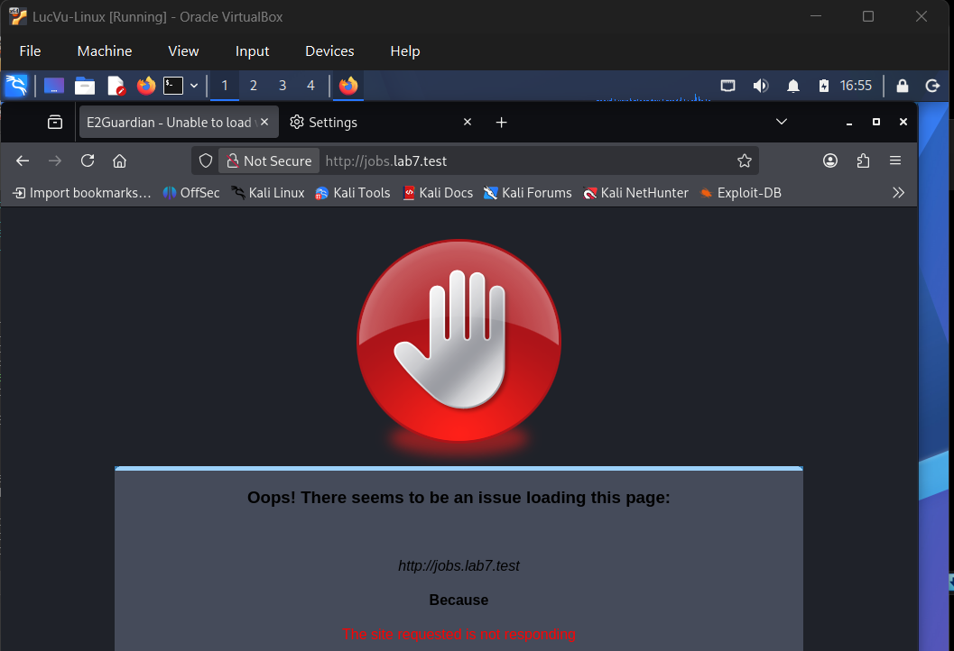

F. KIỂM THỬ THEO KỊCH BẢN
Kịch bản | Đích kiểm thử | Kết quả bắt buộc | Kết quả
1. Baseline - website bình thường | normal.lab7.test | Truy cập thành công qua proxy; tắt proxy thì direct web bị pfSense chặn. | ĐẠT
2. Geo-Sim | china.lab7.test + mideast.lab7.test | Bị hard block; không có temporary bypass. | ĐẠT
3. Job Search | jobs.lab7.test | Bị hard block. | ĐẠT
4. Warning content | weapons/politics/religion.lab7.test | Xuất hiện trang cảnh báo; temporary bypass chỉ có hiệu lực ngắn hạn. | ĐẠT
5. Education | education.lab7.test | Truy cập bình thường, không cảnh báo. | ĐẠT
6. Entertainment/Game | entertainment.lab7.test + games.lab7.test | Chỉ hoạt động trong schedule 60 phút được gán; ngoài khung bị chặn. | ĐẠT
7. Streaming | streaming.lab7.test | Cảnh báo nhưng có thể bypass tạm. | ĐẠT
8. Specific game | blockedgame.lab7.test | Hard block. | ĐẠT
9. Antivirus | download.lab7.test/files/eicar.com.txt | Bị AV chặn khi content scanning hoạt động. | ĐẠT
10. Size | 100MB.bin và 110MB.bin | Chỉ chấm khi strict size ACL được bật và 110MB bị từ chối trong khi 100MB xử lý theo cấu hình. | ĐẠT

Câu hỏi phân tích
1. Vì sao LAB 7 không cài Squid/SquidGuard trực tiếp trên pfSense?
Trả lời: Vì Netgate đã đánh dấu các gói này là "deprecated" (lỗi thời) do có nhiều lỗ hổng bảo mật chưa được vá. Việc tách riêng một máy chủ Ubuntu chạy Web Proxy giúp hệ thống an toàn hơn, dễ cập nhật và phân biệt rõ vai trò của Firewall (Lớp 3/4) và Proxy (Lớp 7).
2. Firewall pfSense và Web Proxy khác nhau ở lớp nào và loại thông tin nào có thể kiểm tra?
Trả lời:
- Firewall pfSense: Hoạt động ở Lớp 3 (Network) và Lớp 4 (Transport). Nó chỉ kiểm tra được IP nguồn, IP đích và số hiệu cổng (Port).
- Web Proxy (E2Guardian): Hoạt động ở Lớp 7 (Application). Nó có thể "đọc" được nội dung sâu bên trong gói tin như: tên miền (URL), loại nội dung (Category), và quét cả file tải về.
3. Vì sao phải block direct TCP/80,443 từ Client-A/B khi đã cấu hình proxy?
Trả lời: Để chống bypass (lách luật). Nếu người dùng tự tắt cấu hình proxy trong trình duyệt, pfSense sẽ chặn đứng kết nối trực tiếp đó, buộc mọi lưu lượng web phải đi qua E2Guardian thì mới có thể ra ngoài.
4. Vì sao hostname/category filtering của website Internet thật có thể không ổn định nếu chỉ dựa vào IP?
Trả lời: Vì các trang web lớn (như Google, Facebook) thường dùng chung hạ tầng IP (CDN) với nhiều dịch vụ khác, hoặc IP thay đổi liên tục. Nếu chỉ chặn theo IP sẽ dễ chặn nhầm các trang web hợp pháp khác.
5. Temporary bypass khác hard block ở điểm nào?
Trả lời:
- Hard block (Chặn cứng): Chặn vĩnh viễn, không có nút bấm bỏ qua.
- Temporary bypass (Chặn tạm thời): Hiện trang cảnh báo, cho phép người dùng tự bấm nút "Acknowledge" (Bỏ qua) để truy cập trong một khoảng thời gian ngắn (ví dụ 5 phút) mà thầy cô đã set trong cấu hình.
6. Vì sao EICAR qua HTTPS không thể quét nội dung nếu không có SSL MITM?
Trả lời: Vì giao thức HTTPS mã hóa toàn bộ nội dung file. Nếu không có SSL MITM (giải mã), Proxy chỉ thấy một "khối dữ liệu mã hóa" và không thể đọc được nội dung bên trong để phát hiện chuỗi EICAR hay virus.
7. CA dùng cho HTTPS inspection tạo ra rủi ro gì nếu private key bị lộ?
Trả lời: Nếu Private Key của CA bị lộ, kẻ tấn công có thể giả mạo chứng chỉ của bất kỳ trang web nào (như ngân hàng, email). Trình duyệt của người dùng vẫn sẽ tin tưởng và cho phép kết nối, dẫn đến nguy cơ bị đánh cắp dữ liệu nghiêm trọng.
8. maxcontentfilecachescansize có phải luôn là hard download-size limit không? Giải thích.
Trả lời: Không. Tham số này chỉ giới hạn dung lượng file được đưa vào bộ nhớ đệm (cache) để quét virus, không phải là giới hạn chặn tải file. Tùy thuộc vào bản build của Squid, nó có thể chỉ quét một phần đầu file, còn file vẫn tiếp tục được tải về.
9. Vì sao Schedule 60 phút không đồng nghĩa với daily category quota của Sophos?
Trả lời:
- Schedule 60 phút (pfSense): Là khung giờ cố định (ví dụ 12h-13h mới được vào), bất kể người dùng vào bao nhiêu lần.
- Daily category quota (Sophos): Là tổng thời gian tích lũy (ví dụ được dùng tổng cộng 60 phút trong ngày), người dùng có thể chia nhỏ ra dùng nhiều lần.
10. Khi browser lỗi nhưng E2Guardian không có log, giả thuyết đầu tiên cần kiểm tra là gì?
Trả lời: Giả thuyết đầu tiên là Client chưa thực sự trỏ đúng Proxy (sai IP hoặc sai Port, hoặc quên bật Proxy), hoặc có thể firewall pfSense đang chặn kết nối từ Client đến cổng 8080 của máy Proxy, nên lưu lượng chưa bao giờ chạm tới E2Guardian để ghi log.

